

خطة درس صفحة " 167-171 "

الصف / المستوى : أول ثانوي علمي المبحث : الفيزياء عنوان الوحدة : الحرارة عنوان الدرس : خصائص حرارية للمادة
عدد الحصص : 3 التاريخ :
التعلم القبلي : ....................................................................التكامل الرأسي : التكامل الأفقي :
الرقم | النتاجات الخاصـــة | المواد والأدوات والتجهيزات  ( مصادر التعلم ) | استراتيجيات التدريس | التقويــم |  | التنفيــــــــــذ *
 |  |  |  | الاستراتيجية | الأداة | الإجـــراءات | الزمن
1  2  3  4 | يفسر انتقال الحرارة بالتوصيل .  يوضح المقصود بالممال الحراري ويستنتج وحدة قياسه .  يتوصل إلى العوامل التي يعتمد عليها مقدار الحرارة المنقولة بالتوصيل .  يذكر نص قاانون التوصيل الحراري بالرموز والكلمات . ويستخدمه في حل مسائل عددية . | أوراق العمل  (8-1/أ )  (8-1/ب) | 1-3  3-7 | 1-3  3-3 |  | 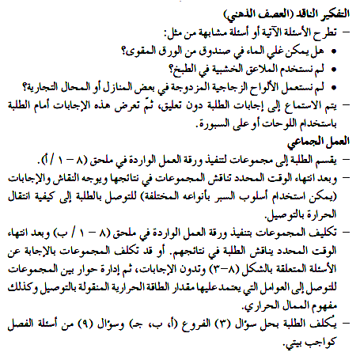 | 3  ساعات

التأمل الذاتي :  أشعر بالرضا عن :  تحديات واجهتني :  اقتراحات للتحسين : | ( جدول المتابعة اليومي )
  اليوم والتاريخ | الشعبة | الحصة | النتاجات المحققة | الواجب البيتي
*ملاحظة : احتفظ بملف ( حقيبة ) للأنشطة جميعها وأوراق العمل وأدوات التقويم التي استخدمتها في تنفيذ الدرس. إعداد المعلمين / المعلمات :
توقيع منسق المبحث : توقيع مدير المدرسة : توقيع المشرف التربوي :

خطة درس صفحة " 171-175 "
الصف / المستوى : أول ثانوي علمي المبحث : الفيزياء عنوان الوحدة : الحرارة عنوان الدرس : خصائص حرارية للمادة
عدد الحصص : 3 التاريخ
التعلم القبلي : . .التكامل الرأسي : ورد مفهوم التوصيل الحراري في كتاب العلوم للصف السابع التكامل الأفقي :
الرقم | النتاجات الخاصـــة | المواد والأدوات والتجهيزات  ( مصادر التعلم ) | استراتيجيات التدريس | التقويــم |  | التنفيــــــــــذ *
 |  |  |  | الاستراتيجية | الأداة | الإجـــراءات | الزمن
1  2  3  4 | يوصل عمليا إلى معامل التوصيل الحراري لمادة جيدة التوصيل للحرارة  يحدد المقصود بالمقاومة الحرارية ويحدد وحدة قياسها  يحدد العلاقة بين المقاومة الحرارية ومعامل التوصيل الحراري  يستنتج وجه التشابه بين جمع المقاومات الحرارية وجمع المقاومات الكهربائية | ملحق  (8-3 )  أدوات التقويم  (8-3)  أوراق العمل | 1-3  3-7 | 1-3  3-3 |  | 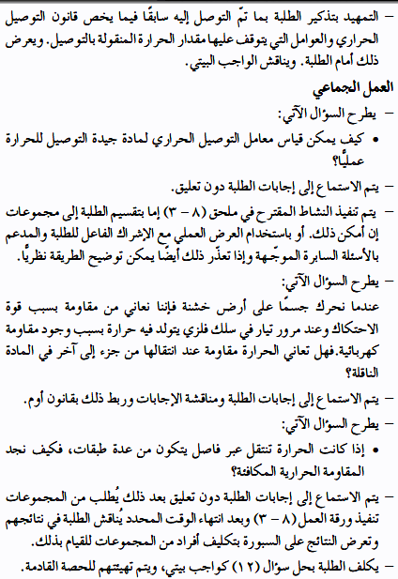 | 3  ساعات

التأمل الذاتي :  أشعر بالرضا عن :  تحديات واجهتني :  اقتراحات للتحسين : | ( جدول المتابعة اليومي )
  اليوم والتاريخ | الشعبة | الحصة | النتاجات المحققة | الواجب البيتي
*ملاحظة : احتفظ بملف ( حقيبة ) للأنشطة جميعها وأوراق العمل وأدوات التقويم التي استخدمتها في تنفيذ الدرس. إعداد المعلمين / المعلمات :
توقيع منسق المبحث : توقيع مدير المدرسة : توقيع المشرف التربوي :
خطة درس صفحة " 176-182 "
الصف / المستوى : أول ثانوي علمي المبحث : الفيزياء عنوان الوحدة : الحرارة عنوان الدرس : انتقال الحرارة بالحمل
عدد الحصص : 3 التاريخ
التعلم القبلي : التكامل الرأسي : ورد مفهوم التوصيل الحراري في كتاب العلوم للصف السابع التكامل الأفقي :
الرقم | النتاجات الخاصـــة | المواد والأدوات والتجهيزات  ( مصادر التعلم ) | استراتيجيات التدريس | التقويــم |  | التنفيــــــــــذ *
 |  |  |  | الاستراتيجية | الأداة | الإجـــراءات | الزمن
1  2  3  4  5 | يميز بين الحمل الحراري الطبيعي والقسري , ويذكر أمثلة عليهما .  يحدد العوامل التي المؤثرة في معدل الطاقة المنقولة بالحمل .  يوضح المقصود بمعامل الحمل الحراري ويستنتج وحدة قياسه .  يطبق قانون الحمل الحراري في حل مسائل عددية بسيطة .  يتعرف مكونات نظام التدفئة المركزية وأهمية كل منها . | الكتاب  طباشير ملونة | 1-3  3-7 | 1-3  3-3 | 1 | 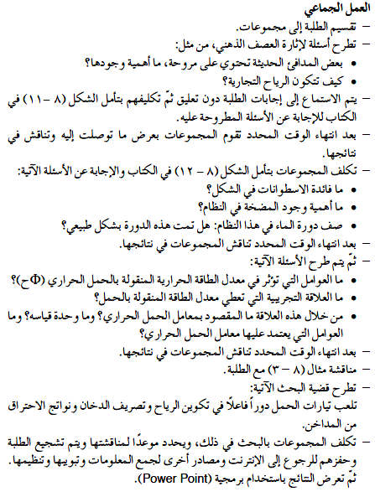 | 3  ساعات

التأمل الذاتي :  أشعر بالرضا عن :  تحديات واجهتني :  اقتراحات للتحسين : | ( جدول المتابعة اليومي )
  اليوم والتاريخ | الشعبة | الحصة | النتاجات المحققة | الواجب البيتي
*ملاحظة : احتفظ بملف ( حقيبة ) للأنشطة جميعها وأوراق العمل وأدوات التقويم التي استخدمتها في تنفيذ الدرس. إعداد المعلمين / المعلمات :
توقيع منسق المبحث : توقيع مدير المدرسة : توقيع المشرف التربوي :
خطة درس صفحة " 185-191 "
الصف / المستوى : أول ثانوي علمي المبحث : الفيزياء عنوان الوحدة : الحرارة عنوان الدرس : انتقال الحرارة بالحمل
عدد الحصص : 3 التاريخ
التعلم القبلي : التكامل الرأسي : التكامل الأفقي :
الرقم | النتاجات الخاصـــة | المواد والأدوات والتجهيزات  ( مصادر التعلم ) | استراتيجيات التدريس | التقويــم |  | التنفيــــــــــذ *
 |  |  |  | الاستراتيجية | الأداة | الإجـــراءات | الزمن
1  2  3  4 | يذكر نص قانون ستيفان- بولتزمان بالرموز والكلمات .  يطبق القانون في حل مسائل عددية .  يوضح المقصود بالتلوث الحراري .  يبحث في أسباب التلوث الحراري , ويصمم مطوية توضح خطوات التلوث الحراري . | الكتاب  طباشير ملونة | 1-3  3-7 | 1-3  3-3 | 1 | 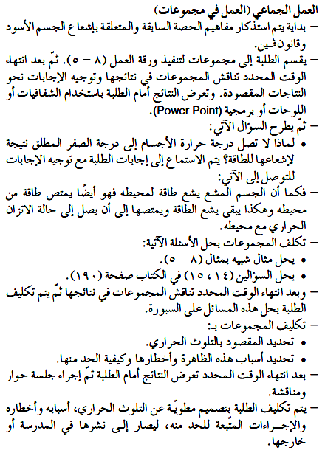 | 3  ساعات

التأمل الذاتي :  أشعر بالرضا عن :  تحديات واجهتني :  اقتراحات للتحسين : | ( جدول المتابعة اليومي )
  اليوم والتاريخ | الشعبة | الحصة | النتاجات المحققة | الواجب البيتي
*ملاحظة : احتفظ بملف ( حقيبة ) للأنشطة جميعها وأوراق العمل وأدوات التقويم التي استخدمتها في تنفيذ الدرس. إعداد المعلمين / المعلمات :
توقيع منسق المبحث : توقيع مدير المدرسة : توقيع المشرف التربوي :

